Необходимо разработать SPA на Angular 20, которое позволяет пользователям
искать города и получать актуальную информацию о погоде. Пользователь
должен иметь возможность сохранять избранные города, просматривать
прогноз, видеть историю поиска и управлять настройками.

Функциональные требования:
• Аутентификация (регистрация/вход через mock backend).
• Дашборд с избранными городами.
• Поиск городов (с автодополнением).
• Страница города: текущая погода, прогноз на 5 дней, графики, рекомендации.
• История поиска (последние 10 запросов).
• Настройки: единицы измерения (°C/°F), темы (светлая/тёмная), локализация
(RU/EN) с использованием i18n.

Сравнение городов
Пользователь выбирает до 3 городов, и приложение строит сравнительные графики (температура, влажность, ветер).
Можно использовать табы или отдельную страницу «Сравнение».

История погоды
Через OpenWeatherMap или другой API брать данные за последние 5–7 дней.
Построить графики «как менялась температура/осадки».

Фильтрация и сортировка избранных городов
Сортировка по температуре (самый тёплый → холодный).
Группировка по континентам или странам.

Календарь прогноза
Отображение прогноза в виде календаря: каждый день = карточка с погодой.
Полезно для планирования поездок.

Расширенные настройки пользователя
Установка «города по умолчанию».
Смена фоновой темы (например, фон зависит от текущей погоды — дождь = серый фон, солнце = жёлтый).
Расширенный поиск городов
Добавить фильтры: страна, население, регион.
Подсветка ближайших крупных городов. *опционально

Интеграция с внешним API *опционально
Привязать погоду к каким-то интересным данным:
API праздников (показывать, какой праздник будет в этот день).
API валют (курс валюты в стране города)
API времени восхода/заката

Роли пользователей (admin / user)
Админ может «закреплять» популярные города на дашборде (видят все).
Пользователи добавляют только свои избранные.

Технические требования:
• Angular 20 + Signals для состояния.
• Standalone Components.
• Angular Router с lazy loading.
• HttpClient для API.
• Reactive Forms.
• Interceptor для API ключа и обработки ошибок.
• Guards для роутов.
• Custom Pipes/Directives.
• Адаптивный UI
• Charts (ngx-charts / ApexCharts).

API:
OpenWeatherMap (https://openweathermap.org/api):
- Current Weather Data
- 5 Day / 3 Hour Forecast
- Geocoding API

Примерные мокапы интерфейсов:

Логин / Регистрация  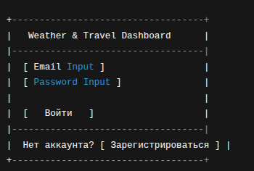 | Дашборд (избранные города)  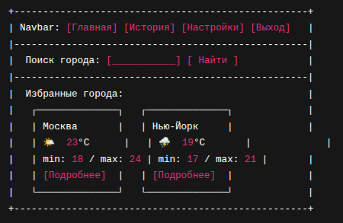
Страница города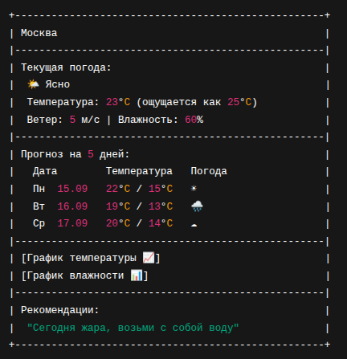 | История поиска  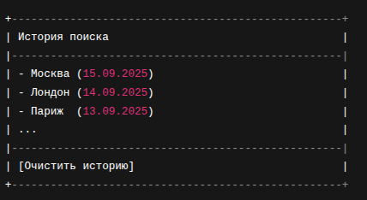
Настройки
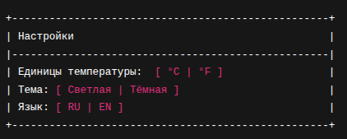

Критерии приемки
Защита финального проекта
Кросс-ревью проекта другими стажерами (если есть такого же уровня)

Дедлайн
1 месяц или больше

Полезные ссылки

https://hamedbaatour.medium.com/build-a-real-world-beautiful-web-app-with-angular-6-a-to-z-ultimate-guide-2018-part-i-e121dd1d55e

